**Hasil Data dan plot No.3**

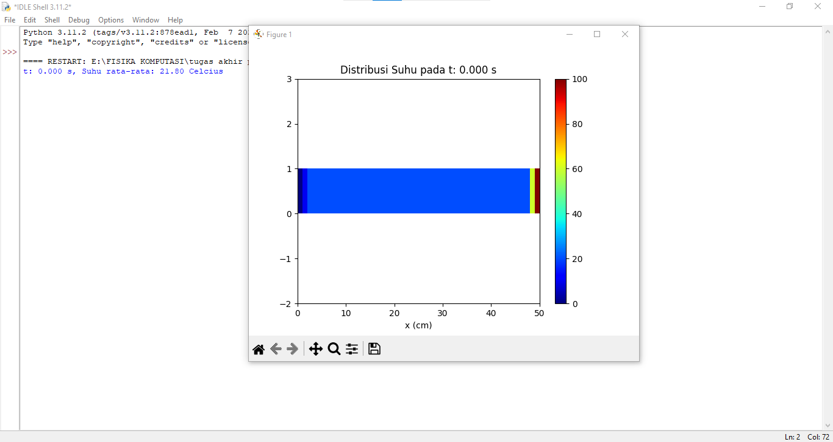

**Gambar 1:** Data Suhu dan Waktu Dengan Plot Distribusi Suhu Pada t=0s

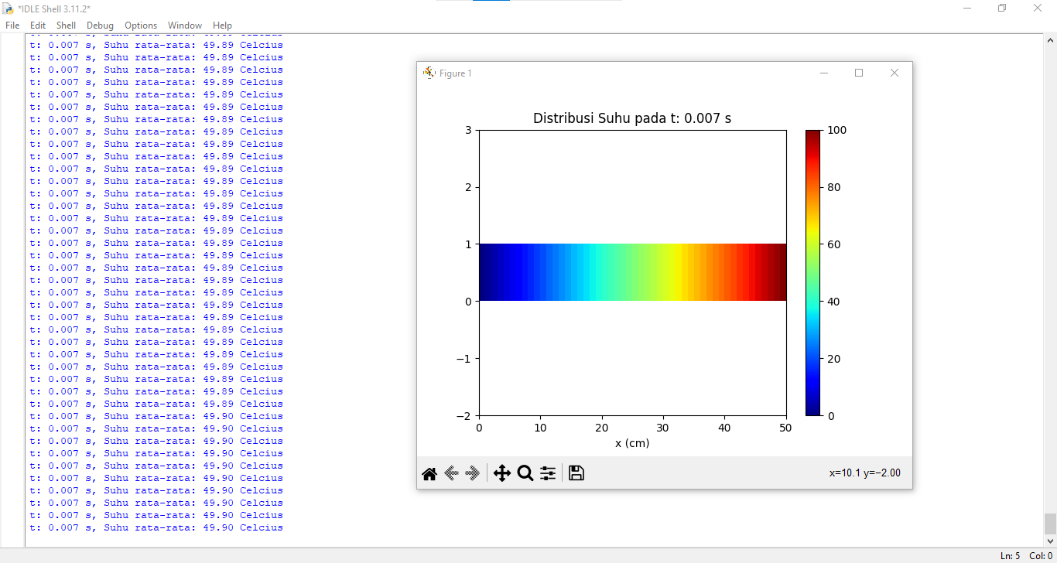

**Gambar 1:** Data Suhu dan Waktu Dengan Plot Distribusi Suhu Pada t=1.5s

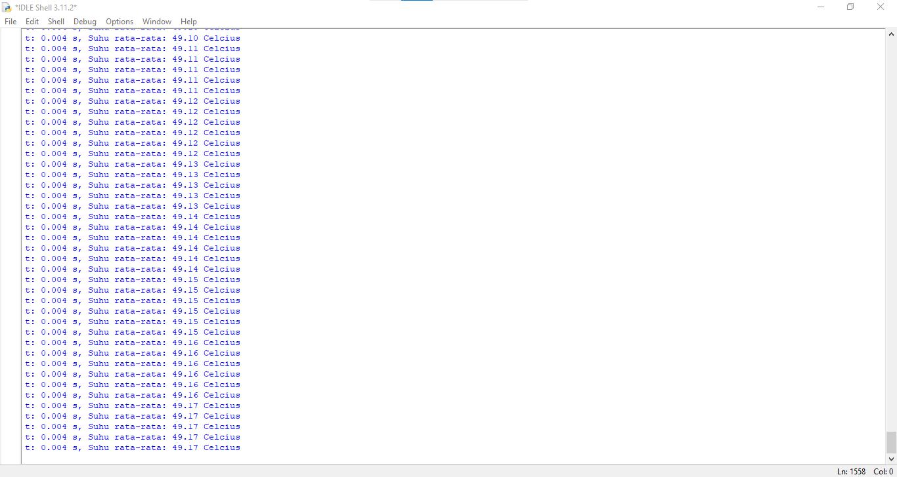

**Gambar 3:** Data Suhu dan Waktu Dengan Plot Pada t=1.5s

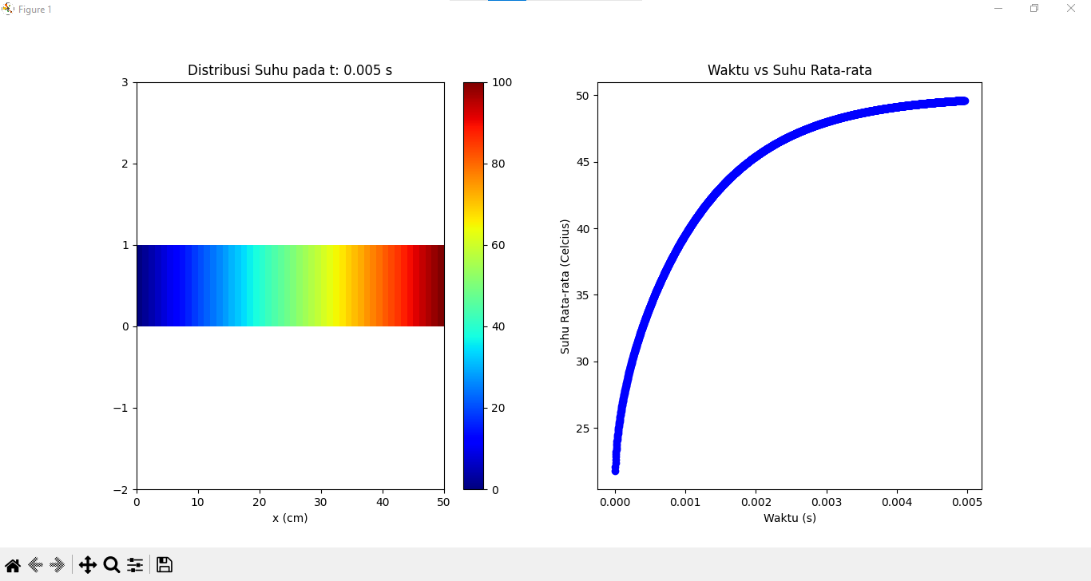

**Gambar 4:** Plot Distribusi Suhu dan Waktu terhadap Suhu Rata-Rata Pada t=1.5